消費者保護維護宣導 【**114.03**】

**電動自行車新規定**

**自113年11月30日起，所有的電動自行車（微型電動二輪車）都應登記、領用及懸掛牌照後才能行駛道路，未依規定領用牌照行駛，最重可處3,600元罰鍰。**

**請購買審驗合格的電動自行車**

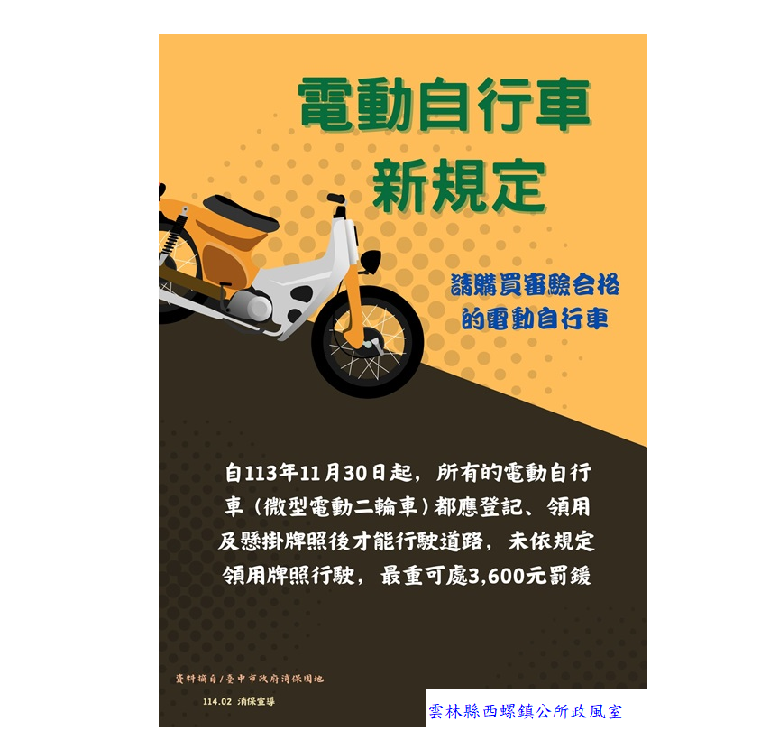

資料來源：台中市政府財政局

雲林縣西螺鎮公所政風室